**Centro Universitário de João Pessoa - UNIPÊ Fábrica de Software do UBTech Office/UNIPÊ**

Documento de Visão de Sistema

1. **OBJETIVO DESTE DOCUMENTO**

O objetivo deste documento é apresentar uma visão geral da plataforma de streaming que será desenvolvida. Serão abordados tópicos como escopo do produto, não escopo do produto, descrição dos envolvidos, visão geral do produto e restrições.

1. **HISTÓRICO DE REVISÃO**

|  |  |  |  |
| --- | --- | --- | --- |
| ***Histórico de Revisão*** | | | |
| **Data** | **Autor** | **Descrição** | **Versão** |
| 05/03 | Heitor Silva | Criação do documento | 1.0 |
|  |  |  |  |
|  |  |  |  |
|  |  |  |  |

Obs.: O redimensionamento das colunas das tabelas poderá ser alterado caso haja necessidade.

1. **ESCOPO DO PRODUTO**

A plataforma de extensão da WorldFlix tem como principal objetivo oferecer aos usuários acesso a uma grande diversidade de conteúdo digital, como filmes, séries de TV, podcasts e outros tipos de mídia, através da internet. Ao mesmo tempo, funciona como um serviço de streaming simultâneo. Os assinantes precisarão acessar a plataforma e criar uma sala para convidar outros perfis para assistir juntos. Após enviar os convites, os clientes poderão aceitá-los e se conectar para assistir ao conteúdo em conjunto.

* O sistema deve fornecer os seguintes serviços para atender as necessidades dos clientes :
* O sistema deve permitir que cada cliente crie seu próprio perfil.
* Cada perfil terá a opção de senha única e foto pessoal, além das fotos opcionais.
* O sistema terá o objetivo de que cada cliente possa assistir os mesmos produtos de forma simultânea.
* O sistema deve fornecer aos clientes uma web comunicação por áudio e vídeo enquanto eles assistem.
* O sistema deve indicar para os assinantes filmes/séries de acordo com o gosto pessoal deles.
* O sistema deve oferecer filmes/séries interativas para que os clientes possam interagir enquanto assistem.

1. **NÃO ESCOPO DO PRODUTO**

O sistema **NÃO** deverá fornecer os serviços para atender as necessidades dos interessados:

* O sistema não será oferecido para um único assinante.
* O sistema não deve ligar o serviço de chamada de áudio e vídeo automaticamente.
* Não haverá opções de comprar ou alugar séries/filmes. O serviço será restrito apenas para o serviço por assinatura.
* O serviço será completamente livre de anúncios, não haverá publicidade durante a produção do conteúdo, independente da assinatura.
* O sistema não forneceram compra de outros produtos como jogos e aplicativos em geral.

1. **DESCRIÇÃO DOS ENVOLVIDOS**

Os principais envolvidos na plataforma serão

1. **Resumo dos Usuário**

|  |  |  |
| --- | --- | --- |
| **Nome** | **Responsabilidades** | **Perfil** |
| Super Admin | São os usuários que têm acesso total ao sistema, tem a capacidade de gerenciar outros perfis.  Acesso a segurança do sistema e podem bloquear ou reativar contas com acesso ao setor financeiro do sistema. | Utilizador do Aplicativo Web como Usuário logado. |
| Cliente Assinante. | São usuários com acesso a todo o conteúdo oferecido pelo sistema, podendo utilizar o produto independente do horário. Tendo total acesso do seu próprio perfil podendo salvar playlists e mandar mensagens em relação a sua satisfação com o sistema. | Utilizador do Aplicativo  Web como Usuário Logado. |
| Cliente Não  Assinante. | São usuários que vão poder ver e analisar o conteúdo do sistema de forma gratuita por 1 dia. Assim que esse tempo acabar o conteúdo só vai estar disponível para assinantes. | Utilizador do Aplicativo |

1. **VISÃO GERAL DO PRODUTO**

A plataforma WorldFlix será uma ferramenta simplificada de extensão onde os seus usuários vão poder assistir de forma simultânea. Os clientes poderão se comunicar enquanto assistem suas séries e filmes com bate-papo e web chamada enquanto podem interagir com o próprio conteúdo.

1. **Requisitos Funcionais**

|  |  |  |
| --- | --- | --- |
| **Nº** | **Nome** | **Descrição** |
| **RF001** | Acesso à plataforma. | Os usuários devem ser capazes de acessar a  plataforma WorldFlix através de um navegador  web em qualquer dispositivo. |
| **RF002** | Comunicação por áudio e vídeo. | O sistema de web chamada deve ser oferecido para todos os clientes com o máximo de qualidade. |
| **RF003** | Sala de espera. | Criar uma sala de espera virtual para onde os usuários possam se reunir antes de visualizar o conteúdo. |
| **RF004** | Reprodução sincronizada. | Garantir que a reprodução do conteúdo seja sincronizada para todos os usuários dentro da sala. |
| **RF005** | Multiplataformas | Assegurar que o serviço seja acessível em diversos tipo sistemas operacionais, como desktops, laptops, tablets e smartphones. |
| **RF006** | Feedback do usuário. | Coletar feedback dos usuários para aprimoramento da plataforma. |
| **RF007** | Segurança e privacidade. | Implementar medidas de segurança para proteger os dados dos usuários e garantir a privacidade durante as interações onlines. |

1. **Requisitos Não Funcionais**

|  |  |  |
| --- | --- | --- |
| **Nº** | **Nome** | **Descrição** |
| **RNF001** | Disponibilidade. | O sistema deve se manter disponível e acessível para os usuários durante todos os dias. |
| **RNF002** | Escalabilidade e infraestrutura. | Ter uma infraestrutura de backend escalável e bem projetada para que possa crescer conforme a demanda dos clientes. |
| **RNF003** | Baixa latência. | Minimizar a latência na transmissão para melhorar a experiência dos usuários tornando a comunicação fluida. |
| **RNF004** | Suporte técnico e manutenção. | Oferecer suporte técnico e eficaz e manutenção regular para resolver problemas, mantendo a qualidade do sistema. |

*Exemplo: Desempenho, Confiabilidade, Segurança, Portabilidade, Escalabilidade, Manutenção, Interoperabilidade, Adaptabilidade, Acessibilidade*

6.1 Diagrama de Casos de Uso Nesta seção, apresentaremos o diagrama de casos de uso do sistema, que visa representar visualmente as interações entre os atores e o sistema. O diagrama de casos de uso fornece uma visão geral dasfuncionalidades principais e dos fluxos de trabalho mais relevantes do sistema.

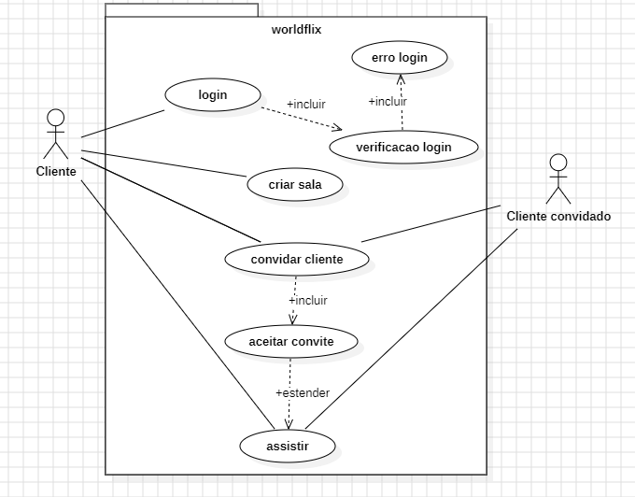

6.1Diagrama Entidade-Relacionamento

O diagrama ER (Entidade-Relacionamento) é uma representação gráfica utilizada na modelagem de sistemas e bancos de dados. Ele descreve a estrutura lógica do sistema, mostrando as entidades (objetos ou conceitos) envolvidos e os relacionamentos entre eles. Esse diagrama é fundamental para compreender como os dados estão organizados e interagem no sistema. As associações são representações dos relacionamentos entre as entidades no diagrama ER. Elas indicam como uma entidade se relaciona com outra e podem ser do tipo um-para-um, um-para-muitos ou muitos-para-muitos. As cardinalidades são usadas para expressar quantos elementos de uma entidade estão relacionados com a outra entidade. Elas ajudam a definir as restrições e a natureza dos relacionamentos.

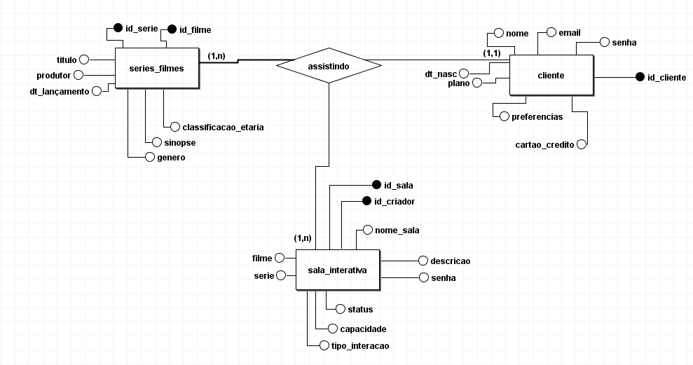

obs.: Incluir o diagrama ER no Documento de Visão é importante para garantir uma compreensão clara da estrutura lógica do sistema por parte da equipe e das partes interessadas. Ele facilita a comunicação e o desenvolvimento eficiente, fornecendo uma visão geral dos dados e das interações entre eles. O diagrama ER e as informações sobre associações e cardinalidades auxiliam na definição das necessidades do projeto e na criação de soluções adequadas para o sistema.

6.2Diagrama de Atividades ou de Sequência Diagrama de Sequência:

 O diagrama de sequência é uma representação visual que ilustra as interações e a ordem de mensagens trocadas entre objetos em um cenário específico de um sistema orientado a objetos.

Não se aplica.

7. RESTRIÇÕES Descreve as restrições que são impostas ao sistema ou ao processo de desenvolvimento. Para a plataforma NOME DO PROJETO, listo as restrições abaixo: Exemplo:

● Necessidade de novas licenças de software;

● Custos não cobertos pela métrica;

● Imposição de novas tecnologias;

● Ambiente físico ou plataformas;

● Utilização de diferentes sistemas operacionais;

● Deve ser funcional no ambiente web e mobile;

● Deve ser responsivo no ambiente web e mobile;

● Deve ser compatível com os browsers mais populares (chrome e firefox);

8. POLÍTICA DE VERSIONAMENTO Descreve como será realizada a política de versionamento do projeto.

● Gitlab;

● Branch Master;

● Cada alteração é acompanhada pela equipe antes de cada commit;

● É mantido um histórico de versão por meio do gitlab e a cada commit são executados testes automatizados, por meio do componente de integração contínua do gitlab.

9. REFERÊNCIAS São referências para este documento de visão: LISTAR REFERÊNCIAS Descreve os documentos que serviram de subsídio para a criação do documento de visão. Caso não tenha referência colocar “Não se aplica”. Exemplo:

* Workshop PO – Fabrica de software.
* Vídeo aulas no Youtube.